Perspectivas dos Peritos-Contadores em relação às mudanças trazidas pela norma sobre o Exame de Qualificação Técnica (NBC PP 02)

Bruna de Melo Marques
Universidade Federal de Santa Catarina (UFSC)
E-mail:brunamelomarques97@gmail.com

Hans Michael van Bellen
Universidade Federal de Santa Catarina (UFSC)
E-mail:hans.michael@ufsc.br

Alessandra Rodrigues Machado de Araujo
Universidade Federal de Santa Catarina (UFSC)
E-mail: alermdearaujo@hotmail.com

Resumo
A perícia contábil por ser uma das áreas de atuação da contabilidade, demanda, daqueles que exercem a profissão, conhecimentos específicos e também a educação continuada de conhecimentos na área pericial. Nesse contexto, este estudo tem como objetivo analisar as mudanças trazidas pela NBC PP 02 para o perito-contador a partir da exigência do Exame de Qualificação Técnica - EQT. Para tanto, é realizada uma pesquisa qualitativa elaborada por meio de levantamento de dados, além disso, é utilizado as estratégias de levantamento bibliográfico e um questionário que foi aplicado a perito-contadores registrados no Conselho Regional de Santa Catarina, com dados do primeiro semestre de 2019. O resultados obtidos de 23 respondentes mostram que grande parte destes profissionais possuem perspectivas positivas sobre o Exame de Qualificação Técnica. Conclui-se ainda que essas mudanças trazidas pela NBC PP 02 - Exame de Qualificação Técnica impactou diretamente e indiretamente os perito-contadores e também os contadores que irão exercer esta profissão, sendo então considerado como essencial para selecionarem os contadores que estejam capacitados e preparados para exercer a função de perito-contador.

Palavras-chave: Perícia Contábil; Perito-Contador; Exame de Qualificação Técnica.

Linha Temática: Outros temas relevantes em contabilidade.

1 Introdução
A profissão contábil tem sido cada vez mais respeitada pelo âmbito profissional, assumindo uma importância para a sociedade. Diante disso, a profissão contábil abrange muitas áreas de atuação como: contador, analista financeiro, perícia contábil, controladoria, auditoria, consultor etc.
A perícia contábil por ser uma das áreas de atuação da contabilidade, demanda, daqueles que exercem a profissão, conhecimentos específicos e também a educação continuada de conhecimentos na área pericial. Segundo a NBC PP 01 (2015), a definição de perícia contábil é “o conjunto de procedimentos técnicos, que tem por objetivo a emissão de laudo ou parecer sobre questões contábeis, mediante exame, vistoria, indagação, investigação, arbitramento, avaliação ou certificado”.
Em 2017, para vigorar em 2018, houve uma mudança normativa requerendo aprovação no exame de qualificação técnica para atuação do contador como perito-contábil. Esta mudança tem como intuito principal “[...] aferir o nível de conhecimento e a competência técnico-profissional necessários ao contador que pretende atuar na atividade de perícia contábil.” (Conselho Federal de Contabilidade, 2016, p. 01). Com essa nova normativa, o Conselho Federal de Contabilidade - CFC estabeleceu Cadastro Nacional de Peritos Contábeis - CNPC para disponibilizar ao judiciário e à sociedade uma lista de profissionais qualificados que atuam como Peritos Contábeis.
Entretanto, os profissionais somente poderão ingressar no CNPC a partir da aprovação do EQT, os contadores inscritos serão obrigados o cumprir do Programa de Educação Profissional Continuada - PEPC, conforme estabelecido pelo CFC com base na Normas Internacionais de Contabilidade - IRFS, com início do primeiro dia do ano de 2018. Com base no exposto, tem-se a seguinte pergunta de pesquisa: Quais as perspectivas dos perito-contadores em relação a exigência do Exame de Qualificação Técnica? Nesse sentido, o objetivo desta pesquisa consiste em analisar as perspectivas dos perito-contadores em relação a exigência do Exame de Qualificação Técnica - EQT.
O estudo justifica-se pelo impacto trazido pelas mudanças oriundas do EQT aos profissionais e também ao meio acadêmico, pois o exame altera a forma como o perito inicia as suas atividades profissionais e além disso por ser um assunto recente se torna um conteúdo de pesquisa para aprimoramento dos novos profissionais nessa área.

2 Referencial Teórico

2.1 Perícia Contábil
A palavra perícia provém do latim peritia, que quer dizer conhecimento adquirido pela experiência. Sendo assim, o Conselho Federal de Contabilidade conceitua a perícia contábil.

A perícia contábil constitui o conjunto de procedimentos técnico-científicos destinados a levar à instância decisória elementos de prova necessários a subsidiar à justa solução do litígio ou constatação de um fato, mediante laudo pericial contábil e/ou parecer pericial contábil, em conformidade com as normas jurídicas e profissionais, e a legislação específica no que for pertinente (Conselho Federal de Contabilidade, 2015).

No entanto, a perícia contábil é entendida pelos autores Silva e Paiva (2018) por outra perspectiva.

A perícia contábil é uma atividade executada por um profissional e constitui por um conjunto de procedimentos técnico-científicos destinados a atingir elementos de provas reais sobre um caso a ser verificado, mediante um parecer pericial em concordância com os preceitos jurídicos e profissionais (Silva & Paiva, 2018).

Perícia contábil é “[...] a verificação de fatos ligados ao patrimônio individualizado visando oferecer opinião, mediante questão proposta.’’ (Sá 2010, p. 3). No entanto, perícia contábil é conceituada “como um serviço especializado, com bases científicas, contábeis, fiscais e societárias, à qual se exige formação de nível superior, e deslinda questões judiciais e extrajudiciais” (Hoog, 2010, p. 56).
A perícia pode ser classificada como judicial, extrajudicial, arbitral, estatal ou voluntária. A judicial é exercida sob tutela do Poder Judiciário. No entanto a extrajudicial pode ser exercida tanto pelo âmbito arbitral, estatal ou voluntária. Já a perícia arbitral é exercida sob controle da lei arbitragem. A perícia estatal ou oficial é executada sob o controle de órgãos de Estado e por fim a perícia voluntária que é contratada, espontaneamente, por um interessado ou de comum acordo entre as partes, conforme a NBC TP 01 de 23 de fevereiro de 2015.
O objetivo principal da perícia contábil são “[...]os fatos ou questões contábeis relacionadas com a causa (aspecto patrimonial), as quais devem ser verificadas, e, por isso, são submetidas a apreciação técnica do perito’’ (Ornelas, 2009, p. 35).
Por fim, a perícia contábil somente deve ser executada por um contador que esteja em situação regular diante do CRC de sua jurisdição conforme descrito na NBC PP 01, “[...] é de competência exclusiva de contador em situação regular perante o Conselho Regional de Contabilidade de sua jurisdição” (Conselho Federal de Contabilidade, 2015).

2.2 Perito Contábil
Perito contábil “[...] é o profissional de nível universitário, devidamente inscrito no Conselho Regional de Contabilidade [...]” (Hoog, 2010, p. 67). Entretanto, o perito contador é entendido conforme a NBC PP 01 como:

Perito é o contador, regularmente registrado em Conselho Regional de Contabilidade, que exerce a atividade pericial de forma pessoal, devendo ser profundo conhecedor, por suas qualidades e experiências, da matéria periciada.
3. Perito oficial é o investido na função por lei e pertencente a órgão especial do Estado destinado, exclusivamente, a produzir perícias e que exerce a atividade por profissão.
4. Perito do juízo é nomeado pelo juiz, árbitro, autoridade pública ou privada para exercício da perícia contábil.
5. Perito-assistente é o contratado e indicado pela parte em perícias contábeis (Norma Brasileira de Contabilidade, 2015, p. 2).

Segundo Ornelas (2009, p. 43), o perito contador pode realizar a atuação técnica na função de pericial contábil quando é nomeado pelo magistrado para assumir o encargo de perito judicial ou quando o profissional contábil é indicado pelo parte para atuar como assistente técnico. No entanto, o perito contador “[...] deve possuir capacidades técnicas e específicas que o qualifique para opinar, de modo adequado, diante de um processo litigioso que exija o conhecimento de um perito para dar veracidade aos autos” (Benício, 2017, p. 9).
O perito precisa comprovar sua habilitação como perito em contabilidade pela Certidão de Regularidade Profissional que é emitida pelo CRC conforme a NBC PP 01. Além disso, quanto à responsabilidade, “o perito deve conhecer as responsabilidades sociais, éticas, profissionais e legais às quais está sujeito no momento em que aceita o encargo para a execução de perícias contábeis judiciais e extrajudiciais, inclusive arbitral” (Conselho Federal de Contabilidade, 2015).
O profissional perito-contador pode ser nomeado pelo juiz quando for perícia judicial ou contratado pelas partes quando ocorrer perícia extrajudicial ou arbitral. Sendo que, o perito-contador assistente pode ser indicado ou contratado pelas partes conforme a NBC PP 01. Portanto, segundo Sá (2010, p.9) o perito-contador deve ser um profissional idôneo, cultural, legal e intelectual, e exercer as atividades com capacidades morais e éticas visando o total comprometimento com a verdade.

2.3 Cadastro Nacional de Peritos Contábeis - CNPC
Conforme as disposições foi criada o CNPC mediante a Resolução CFC N.º 1.502, de 19 de fevereiro de 2016 com intuito de disponibilizar à sociedade uma lista de profissionais qualificados que atuar como perito-contador. Entretanto está resolução foi alterada pela Resolução CFC N.º 1.513, de 26 de outubro de 2016 exigindo que os contadores que estão exercendo as atividades de perícia contábil terão que se cadastrar até dia 31 de dezembro de 2017 na CNPC, porém a partir do primeiro dia do ano de 2018 os contadores só poderão se cadastrar mediante aprovação do Exame de Qualificação Técnica - EQT de acordo com a regulamentação do NPC PP 02.
A resolução exige para cadastramento as certificações de experiência do contador na atividade de perícia contábil anexado em seu cadastro pelo menos um dos documentos citados no Art. 2º da mesma, comprovado a exigência o cadastro será concedido no prazo de até 30 dias pelo CFC, assim o cadastrado terá as informações no seu CNPC conforme descritas no Art. 3º da Resolução CFC N.º 1.502/2016.
Além disso, para estes profissionais a permanência do seu cadastro no CNPC depende do cumprimento obrigatório do Programa de Educação Profissional Continuada regulamentada pelo CFC com base na IRFS. É relevante destacar que os profissionais podem ser baixados do CNPC conforme o Art. 8º.

Art. 8º Serão baixados do CNPC os profissionais que:
I – solicitarem a baixa;
II – forem suspensos do exercício profissional, nos termos das alíneas “d” e “e” do Art. 27 do Decreto-Lei n.º 9.295/1946, em decisão transitada em julgado;
III – forem cassados do exercício profissional, nos termos da alínea “f” do Art. 27 do Decreto-Lei n.º 9.295/1946, em decisão transitada em julgado;
IV – tiverem os seus registros baixados pelos CRCs; e
V – não atingirem, anualmente, a pontuação mínima exigida no Programa de Educação Profissional Continuada, nos termos do Art. 7º.Parágrafo único. A baixa do registro dos profissionais no CNPC que se enquadrarem nos incisos II, III, e IV será de ofício, e o inciso V, somente após o trânsito em julgado do processo (Resolução CFC N.º 1.502/2016).

Entretanto, caso o profissional queira restabelecer o CNPC deverá apresentar a aprovação do certificado no EQT e a regularizar das condições de exclusão prevista no art. 8º da Resolução CFC N.º 1.502, de 19 de fevereiro de 2016. Após comprovadas essas exigências, o profissional terá seu registro restabelecido, mantendo o mesmo número do que o anterior. Por fim, serão emitidas eletronicamente as Certidões de Registro no CNPC pelos órgãos CPCs ou CFC quando essas certidões são solicitadas pelos tribunais e os demais interessados.

2.4 Exame de Qualificação Técnica - EQT
A norma NBC PP 02 regulamenta o Exame de Qualificação Técnica - EQT para Perito Contábil, visando “[...] aferir o nível de conhecimento e a competência técnico-profissional necessários ao contador que pretende atuar na atividade de perícia contábil” (Norma Brasileira de Contabilidade, 2016). Este exame é implementado através de prova escrita e a aprovação da mesma poderá cadastrar-se no CNPC.
A administração do EQT é composta por membros contadores experientes em Perícia Contábil denominados Comissão Administradora de Exame - CAE, sendo estes nomeados pelo presidente do CFC conforme a sua inscrição no CNPC, válido período de 2 anos, podendo ser reconduzidos. O CAE obrigatoriamente deve se reunir pelo menos duas vezes por ano, conforme autorização do presidente do CFC. Sendo importante descartar as atribuições do CAE.

(a) estabelecer as condições, o formato e o conteúdo do EQT que será realizado;
(b) dirimir dúvidas a respeito do Exame de Qualificação Técnica para Perito Contábil e resolver situações não previstas nesta norma, submetendo-as a Vice-Presidência de Desenvolvimento Profissional;
(c) zelar pela confidencialidade do Exame, pelos seus resultados e por outras informações relacionadas;
(d) emitir relatório após a conclusão de cada Exame, a ser encaminhado para a Vice-Presidência de Desenvolvimento Profissional;
(e) decidir, em primeira instância administrativa, sobre os recursos apresentados (Conselho Federal de Contabilidade, 2016).

Além destas atribuições, o CAE juntamente com a Vice-Presidência de Desenvolvimento Profissional atuam na elaboração, emissão e publicação no Diário Oficial da União contendo informações necessárias do participantes, coordenação e administra todas as etapas da aplicação do EQT. As provas elaboradas são objetivas e dissertativas e aplicadas uma vez por ano, os candidatos precisam obter no mínimo 60% de acerto em cada uma delas para aprovação no exame, sendo que nelas são exigidos os conhecimentos específicos, os mesmos sendo publicados no mínimo 60 dias antes da aplicação da prova.

(a) Legislação Profissional;
(b) Ética Profissional;
(c) Normas Brasileiras de Contabilidade, Técnicas e Profissionais, editadas pelo Conselho
Federal de Contabilidade;
(d) Legislação aplicada a perícia; e
(e) Língua Portuguesa (Conselho Federal de Contabilidade, 2016).

O Certificado de Aprovação do Exame será disponibilizado pelo Conselho Regional de Contabilidade no seu portal, depois da data de publicação do resultado final Diário Oficial da União, válido por um ano, conforme disposto na NBC PP 02 de 2015. Esta norma acrescentou que o CFC, CRCs, CAE e entre outros descritos no item 17 da NBC PP 02 de 2015, não podem concordar ou disponibilizar em hipótese alguma, cursos preparatórios para os candidatos ao EQT, afora na situação de aluno. Portanto, os membros do CAE que não cumprirem com o disposto, estão sujeitos a penalidade prevista no Código de Ética Profissional do Contador, pois caracteriza infração de natureza ética.

3 METODOLOGIA
A presente pesquisa possui abordagem quantitativa, que para Manzato e Santos (2012) é utilizado quando se quer medir opiniões de um público-alvo por meio de uma amostra. Dessa forma, em relação aos procedimento de coleta de dados, é utilizado o levantamento bibliográfico e aplicação de questionário.
O levantamento bibliográfico refere-se a pesquisa feita com o uso exclusivo de fontes bibliográfica. Esse tipo de pesquisa é essencial pois permite ao pesquisador uma cobertura de um assunto, devido que ela é desenvolvida utilizando como base os materiais que já estão elaborados como por exemplo: livros e artigos científicos (Gil, 2007). Já o questionário refere-se a “[...] um instrumento de coleta de dados, constituído por uma série ordenada de perguntas, que devem ser respondidas por escrito e sem a presença do entrevistador” (Oliveira et al., 2013). Vale ressaltar que os questionários são essenciais para realizar pesquisas científicas.
A técnica utilizada para a análise dos dados será a estatística descritiva, sendo esta uma análise utilizada para descrever e resumir os dados. A estatística descritiva, de acordo com Guedes, Martins, Acorsi e Janeiro (2005, p.1), possui o objetivo de “sintetizar uma série de valores de mesma natureza, permitindo dessa forma que se tenha uma visão global da variação desses valores, organiza e descreve os dados de três maneiras: por meio de tabelas, de gráficos e de medidas descritivas”.
O questionário que encontra-se em anexo no Apêndice A foi direcionado pelo CRC/SC aos profissionais que exercem a profissão de perito-contador. Neste questionário constam seis perguntas relacionadas a nova norma NBC PP 02 - Exame de Qualificação Técnica, visando obter opiniões dos peritos sobre ela.
Para isso, utilizou-se a métrica de pesquisa tipo Likert (Likert, 1932) de 1 a 5, em que quanto mais próximo a 5, maior a concordância com a respectiva questão. A partir disso, serão analisadas as respostas deste questionário, em que o período de envio e retorno ocorreu entre o dia 15 de abril de 2019 e o dia 18 de junho de 2019, obtendo uma amostra de 23 perito-contadores.

4 ANÁLISE DOS DADOS
A análise das perspectivas dos perito-contadores em relação às mudanças trazidas pela NBC PP 02 - Exame de Qualificação Técnica foi realizada a partir das seguintes perguntas:
1- A nova norma NBC PP 02 é melhor do que a antiga para aqueles profissionais que querem exercer a profissão de perito-contador?
O resultado desta pesquisa revelou que 47,8% dos perito-contadores concordam que a NBC PP 02 possui as melhores exigências comparada com a norma antiga. Entretanto, 8,7% dos perito-contadores que responderam esta pergunta, acreditam que esta nova norma não possui algumas exigências que a tornam melhor do que a norma antiga. Verifica-se também, que 26,1% dos perito-contadores creem que uma norma não é melhor do que a outra, ou seja, elas têm o mesmo valor. Conforme demonstra a Figura 1.
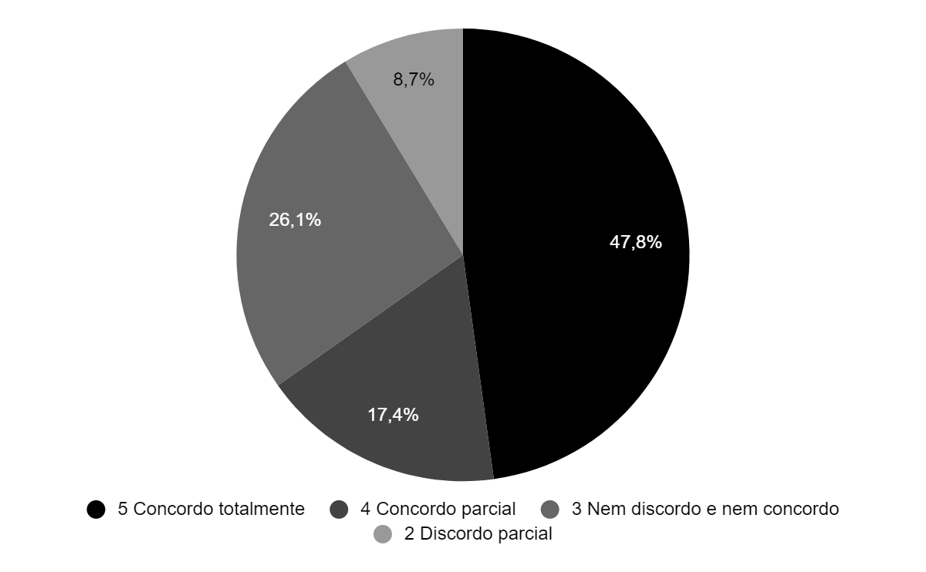

Figura 1 - A nova norma NBC PP 02 é melhor do que a antiga para aqueles profissionais que querem exercer a profissão de perito-contador ?
Fonte: Dados da pesquisa (2019).

2- Os conhecimentos específicos descritos na NBC PP 02 - EQT são essenciais aos profissionais que pretendem ser perito-contador ?
Identificou-se que 39,1% dos perito-contadores concordam totalmente e também 39,1% dos peritos-contadores concordam parcialmente que os contadores devem compreender os conhecimentos específicos descritos na NBC PP 02 - EQT, tornando-os essenciais. Todavia, 8,7% dos perito-contadores acreditam que esses conhecimentos não são essenciais para o profissão exercer a profissão de perito-contador. Esta análise é demonstrada na Figura 2.
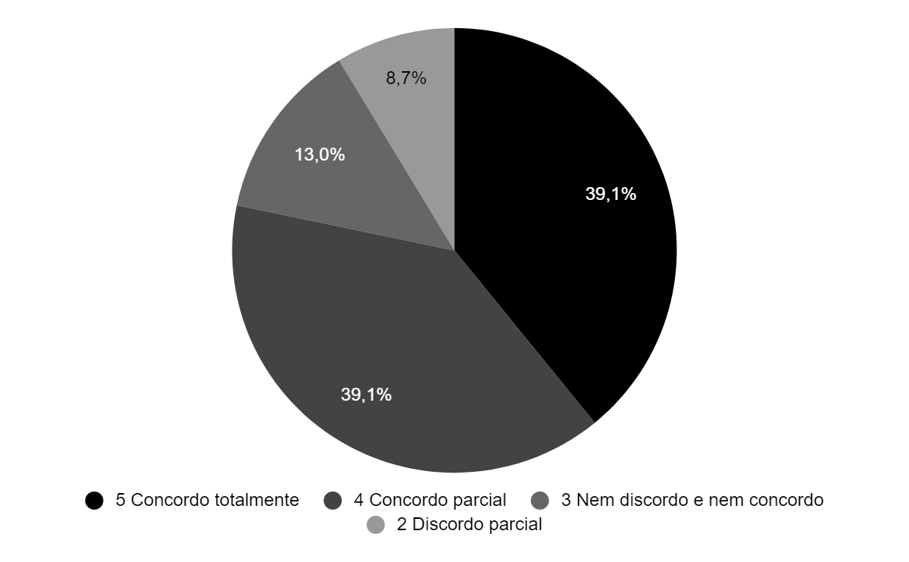
Figura 2 - Os conhecimentos específicos descritos na NBC PP 02 - EQT são essenciais aos profissionais que pretendem ser perito-contador ?
Fonte: Dados da pesquisa (2019).

3- O Exame de Qualificação Técnica será essencial para definir se os profissionais estão prontos para exercer a profissão de perito-contador conforme descrita na NBC PP 02?
Está pesquisa revelou que 34,8% dos peritos concordam totalmente que aqueles contadores que forem aprovados no Exame de Qualificação estão devidamente qualificados para exercer a profissão de perito-contador. Todavia, 4,3% dos perito-contadores discordam totalmente que os aprovados nesse exame não são totalmente preparados para exercer as atividades de perito-contador. Conforme demonstrado na Figura 3.

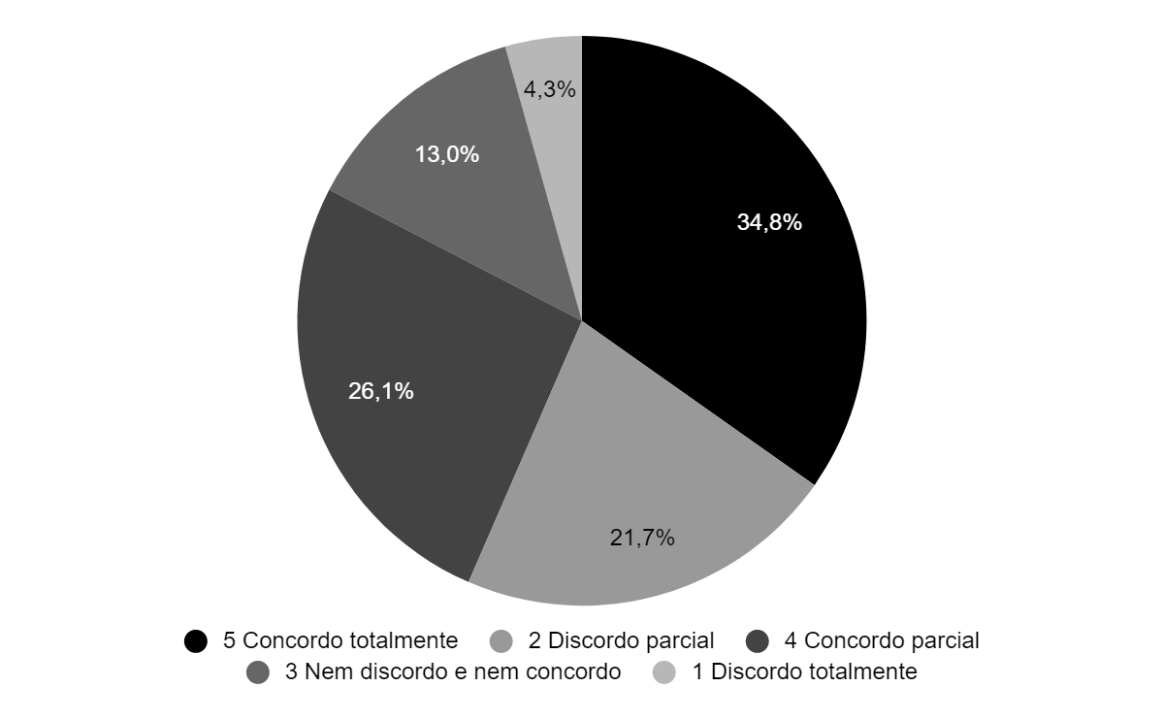
Figura 3 - O Exame de Qualificação Técnica será essencial para definir se os profissionais estão prontos para exercer a profissão de perito-contador conforme descrita na NBC PP 02?
Fonte: Dados da pesquisa (2019).

4- Essa mudança afeta positivamente os profissionais que já são peritos-contadores?
Nesta questão, 26,1% dos perito-contadores concordam totalmente e concordam parcialmente que as mudanças trazidas pelo Exame de Qualificação Técnica são positivas aos perito-contadores. Contudo, 17,4% dos perito-contadores discordam totalmente e também discordam parcialmente que essas mudanças não afetam positivamente os perito-contadores, ou seja, podem ser consideradas por eles como mudanças negativas ou mudanças que não afetam positivamente e nem negativamente (Figura 4).
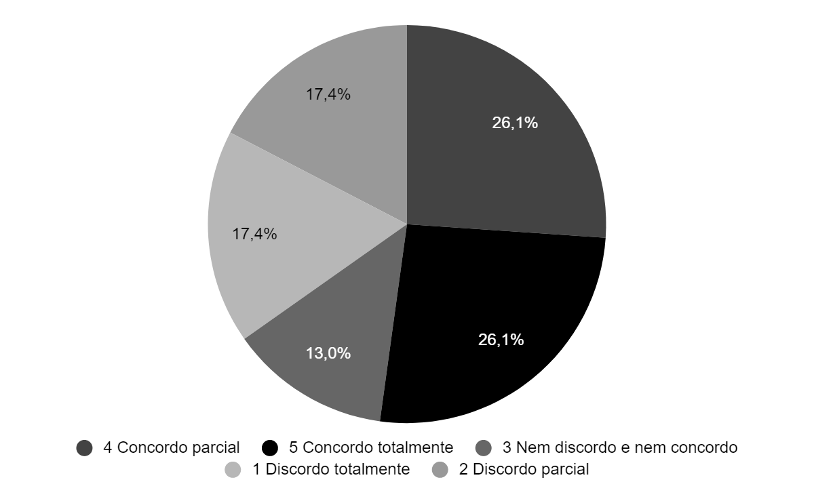

Figura 4 - Essa mudança afeta positivamente os profissionais que já são peritos-contadores?
Fonte: Dados da pesquisa (2019).

5- A NBC PP 02 - EQT estabelece que o profissional precisa atingir pelo menos 60% de cada conhecimento específico. Está porcentagem estabelecida pela norma é ideal ?
O resultado da pesquisa identificou que 39,1% dos perito-contadores discordam parcialmente que a porcentagem de 60% estabelecida pela NBC PP 02 não é ideal para determinar o nível de competência e de conhecimento técnico-profissional dos contadores. Todavia, 26,1% dos perito-contadores concordam totalmente e também concordam parcialmente que está porcentagem estabelecida é ideal para mensurar o nível de conhecimento e competências dos profissionais contábeis. Conforme demonstra a Figura 5.
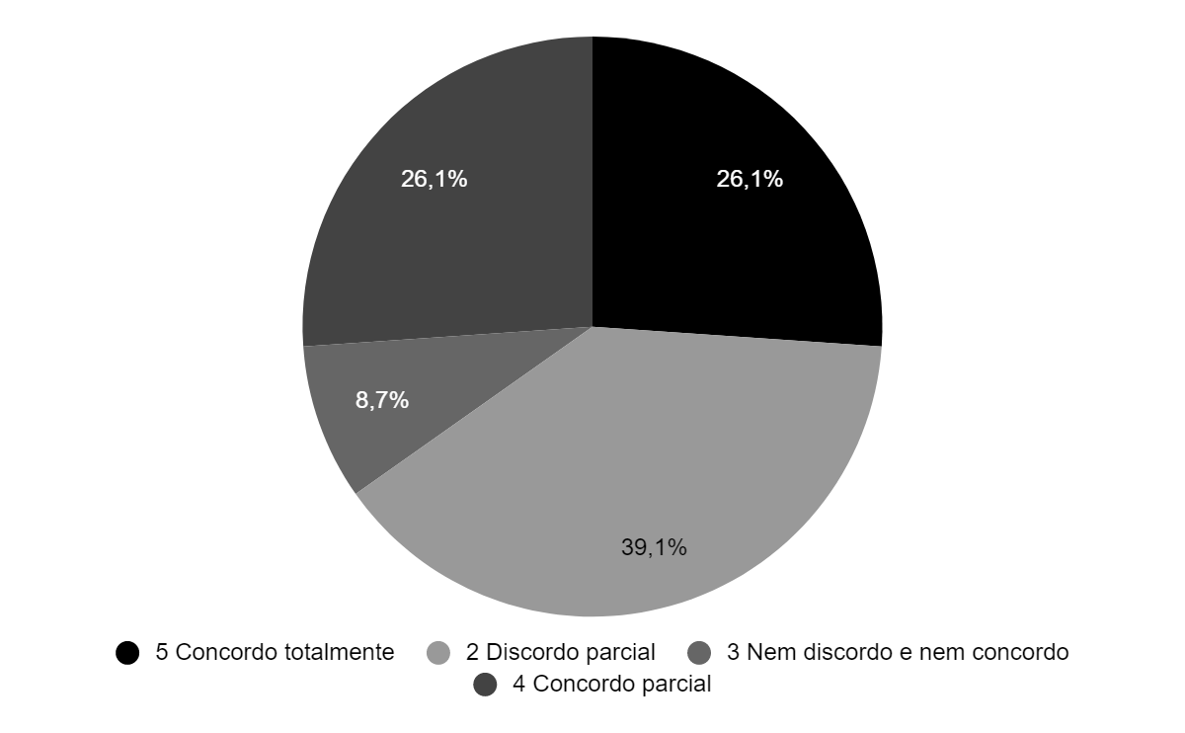
Figura 5 - A NBC PP 02 - EQT estabelece que o profissional precisa atingir pelo menos 60% de cada conhecimento específico. Está porcentagem estabelecida pela norma é ideal?
Fonte: Dados da pesquisa (2019).

6- As mudanças estabelecidas NBC PP 02 são essenciais para que os próximos profissionais estejam mais preparados para exercer a profissão de perito-contador?
Nesta questão, 43,5% dos perito-contadores concordam totalmente que estas mudanças trazidas pela NBC PP 02 são importantes para os futuros profissionais sejam mais capacitados e preparados para poder exercer a profissão de perito-contador (Figura 6).

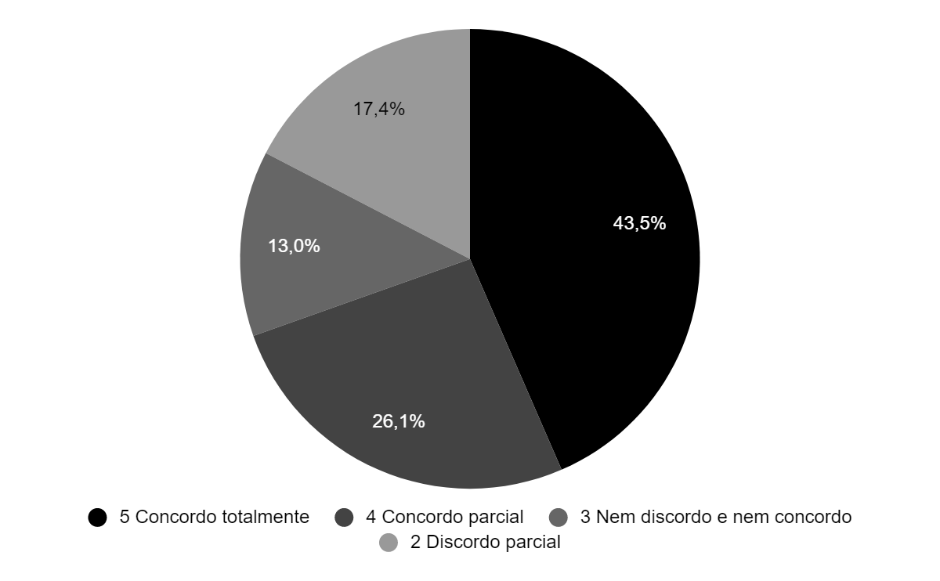
Figura 6 - As mudanças estabelecidas NBC PP 02 são essenciais para que os próximos profissionais estejam mais preparados para exercer a profissão de perito-contador?
Fonte: Dados da pesquisa (2019).

Vale ressaltar ainda sobre a Figura 6 que 17,4% dos perito-contadores discordam parcialmente que essas mudanças não determinam que os profissionais estejam mais capacitados e preparados para exercer as atividades de perito-contador.

5 CONCLUSÕES
Este estudo teve como objetivo fazer uma análise das perspectivas dos perito-contadores em relação às exigências trazidas pela NBC PP 02 - Exame de Qualificação Técnica, a fim de verificar se os profissionais que já exerçam a profissão de perito-contador concordam com tais exigências.
Diante disso, com os resultados obtidos pelas 23 respostas de perito-contadores, verifica-se que grande parte destes profissionais possuem perspectivas positivas sobre a EQT, ou seja, concordam com as exigências estabelecidas por esta norma. Todavia, nota-se que houve discordância dos perito-contadores em relação a porcentagem de 60% de acerto estabelecida pelo EQT, onde acredita-se que esta porcentagem não é satisfatória para mensurar o nível de competência e de conhecimentos dos contadores.
Este estudo identificou que as mudanças trazidas pela NBC PP 02 - Exame de Qualificação Técnica impactou diretamente e indiretamente os perito-contadores e também os contadores que irão exercer esta profissão. Ao final desta pesquisa conclui-se que este Exame de Qualificação Técnica - EQT é essencial para selecionarem os contadores que estejam capacitados e preparados para exercer a profissão de perito-contador.
Por fim, o estudo apresentou limitações importantes referentes aos número de respondentes, onde as respostas obtidas não podem ser consideradas generalizadas, mas que fornecem um panorama da profissão de perito-contador. Além disso, devido este tema não ser explorado, tanto por pelo meio profissional ou acadêmico, sugere-se, dessa forma, que futuras pesquisas venham ser desenvolvidas sobre o Exame de Qualificação Técnica, analisando a perspectivas dos acadêmicos em ciências contábeis sobre a NBC PP 02 com uma abordagem qualitativa. Dessa forma, este tópico é sugestivo para enriquecer na produção e propagação do conhecimento.

REFERÊNCIAS

Bardin, L. (2009). Análise de conteúdo, Edições 70, Lisboa. Portugal, LDA, 288p.

Benicio, F. C., & Sousa, T. A. V. Uma abordagem conceitual sobre Apuração de Haveres na Perícia Contábil Judicial. (2017) Revista Científica Semana Acadêmica, Ceará, 1-20.

Bleil, C., & Santin, L. A. B. (2008). A perícia contábil e sua importância sob o olhar dos magistrados. Revista de administração e ciências contábeis do IDEAU, 3(7).

Conselho Federal de Contabilidade. (2016). Cadastro Nacional de Peritos Contábeis. Recuperado em 16 de maio 2019, de http://www2.cfc.org.br/sisweb/sre/detalhes_sre.aspx?Codigo=2016/001502&arquivo=Res_1502.doc.

Conselho Federal de Contabilidade. (2015). Perito Contábil. Recuperado em 20 de maio 2019, de http://www1.cfc.org.br/sisweb/sre/detalhes_sre.aspx?Codigo=2015/NBCPP01.

Conselho Federal de Contabilidade. (2015). Perícia Contábil. Recuperado em 10 de maio 2019, de http://www1.cfc.org.br/sisweb/sre/detalhes_sre.aspx?Codigo=2015/NBCTP01.

Conselho Federal de Contabilidade. (2016). Exame de Qualificação Técnica para Perito Contábil. Recuperado em 01 de maio 2019, de http://www2.cfc.org.br/sisweb/sre/detalhes_sre.aspx?Codigo=2016/NBCPP02&arquivo=NBCPP02.doc.

Gil, A. C. (2002). Como elaborar projetos de pesquisa. São Paulo, 5(61), 16-17.

Guedes, T. A., Martins, A. B. T., Acorsi, C. R. L., & Janeiro, V. (2005). Estatística descritiva. Projeto de ensino aprender fazendo estatística, 1-49.

Hoog, W. A. Z. (2017). Prova pericial contábil: teoria e prática. Juruá Editora.

Likert, Rensis. (1932). A technique for the measurement of attitudes. Archives of Psychology, 22(140), 44-53.

Manzato, A. J., & Santos, A. B. (2012). A elaboração de questionários na pesquisa quantitativa. Departamento de Ciência de Computação e Estatística–IBILCE–UNESP, 1-17.

Oliveira, C. R., Gomes, G., Rausch, R. B., & Cunha, P. R. (2011). Aproximações entre o perfil do contador desejado pelo mercado e as matrizes curriculares de cursos de graduação em ciências contábeis. Revista Eletrônica de Ciências da Educação, 10(1).

Oliveira, J. C. P. D., Oliveira, A., Morais, F. D. A. M., Silva, G., & Silva, C. (2013). O questionário, o formulário e a entrevista como instrumentos de coleta de dados: vantagens e desvantagens do seu uso na pesquisa de campo em ciências humanas. In III Congresso Nacional de Educação. Rio Grande do Norte.

Ornelas, M. M. G. de (2009). Perícia contábil. São Paulo: Atlas.

Reis, J. H. O. (2018). Análise das fichas de disciplina de perícia contábil nos cursos de Ciências Contábeis das IES públicas de Minas Gerais.

SÁ, A. L. de. (2010). Perícia contábil. São Paulo: Atlas.

Santos, J. L. dos. (2006). Fundamentos de perícia contábil. São
Paulo: Atlas.

Schmitz, T., dos Santos, V., Dallabona, L. F., Truppel, E. K., & Truppel, L. (2013). Perícia contábil: análise bibliométrica e sociométrica em periódicos e congressos nacionais no período de 2007 a 2011. Revista Catarinense da Ciência Contábil, 12(37), 64-79.

Silva, V. D. O., & Paiva, J. (2018). Perícia Contábil, Prática Pericial: Estudo de Caso.

Teixeira, E. (2005). Acadêmica, da Ciência e da Pesquisa. Petrópolis, RJ: Vozes.

APÊNDICE A - Questionário aplicado aos perito-contadores

Questionário aplicado aos perito-contadores.

Prezado(a) Sr.(a): O presente documento de investigação é parte de uma pesquisa acadêmica com o objetivo de analisar as opiniões dos profissionais que exercem a atividade de perito-contábil sobre a nova norma NBC PP 02 - Exame de Qualificação Técnica. Será assegurada durante toda a pesquisa e posterior publicação a não identificação dos respondentes. Qualquer dúvida, comentários e/ou sugestões, a respeito da pesquisa, você poderá entrar em contato pelo e-mail: brunamelomarques97@gmail.com.
Para uma melhor compreensão, tem-se a seguinte métrica de pesquisa: respostas de 1 a 5, em que quanto mais próximo a 5, maior a concordância com a respectiva questão.
Agradecemos antecipadamente sua colaboração.

1- A nova norma NBC PP 02 é melhor do que a antiga para aqueles profissionais que querem exercer a profissão de perito-contador ?

1 | 2 | 3 | 4 | 5

2- Os conhecimentos específicos descritos na NBC PP 02 - EQT são essenciais aos profissionais que pretendem ser perito-contador ?

1 | 2 | 3 | 4 | 5

3- O Exame de Qualificação Técnica será essencial para definir se os profissionais estão prontos para exercer a profissão de perito-contador conforme descrita na NBC PP 02?

1 | 2 | 3 | 4 | 5

4- Essa mudança afeta positivamente os profissionais que já são peritos-contadores?

1 | 2 | 3 | 4 | 5

5- A NBC PP 02 - EQT estabelece que o profissional precisa atingir pelo menos 60% de cada conhecimento específico. Está porcentagem estabelecida pela norma é ideal ?

1 | 2 | 3 | 4 | 5

6- As mudanças estabelecidas NBC PP 02 são essenciais para que os próximos profissionais estejam mais preparados para exercer a profissão de perito-contador?

1 | 2 | 3 | 4 | 5

